Reporte de Actividades
Ayer hice 2 rutas para obtener todos los productos, y un producto por id, entonces, primero pues hice el llamado a las rutas en el app.ts, pero no me gusto poner asi directamente el string de la ruta, entonces lo que hice fue hacer un api routes, y puse las dos rutas para usarlas ahí en el app.ts, mas que nada para que se viera mas ordenadito y pues si llegaba a usarlo en varios lados pues iba a ser mas sencillo que tener que poner el string en varios lados
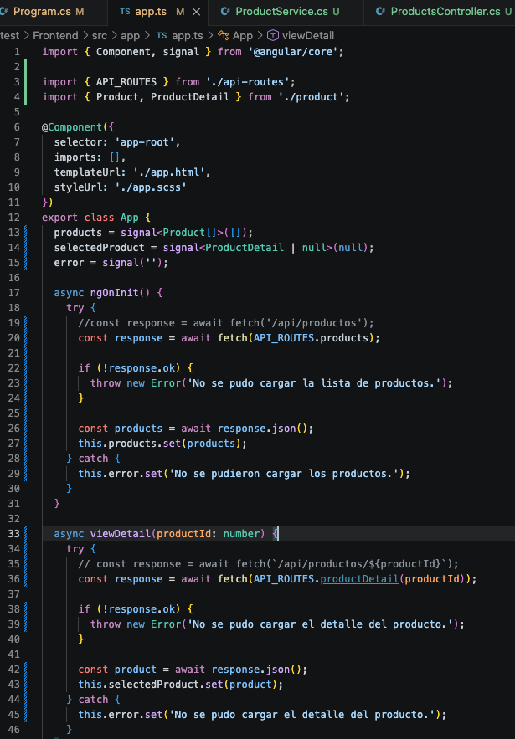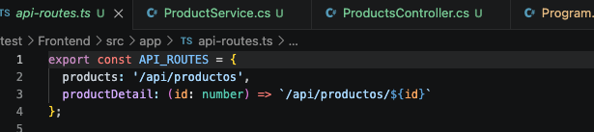

Ya en la vista hice lo mas sencillo
